Результаты анкетирования родителей по организации питания.
Март 2025 г.

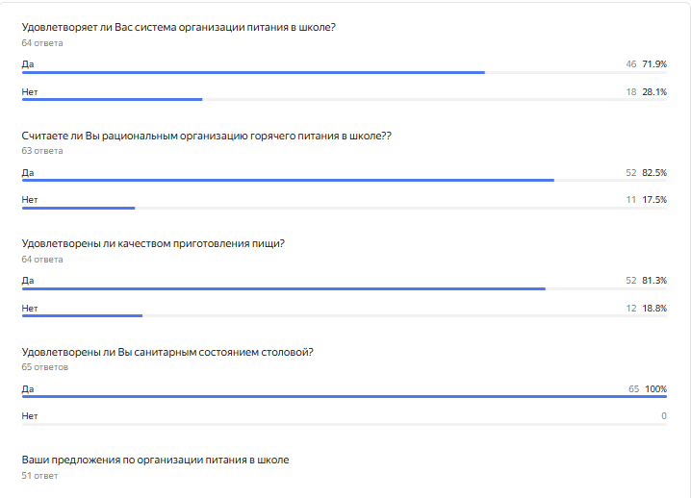
-Вернуть горячие обеды;
-Добавить в меню - разнообразие фруктов;
-Использовать качественные полуфабрикаты;
-Добавить салаты из капусты, моркови.

